Chủ đề: Soạn văn 6 Chân trời sáng tạo
Hướng dẫn soạn văn 6 bài Viết bài văn tả cảnh sinh hoạt thuộc bài 5 bộ sách Chân trời sáng tạo được biên soạn theo chương trình đổi mới của Bộ giáo dục.

Soạn bài Viết bài văn tả cảnh sinh hoạt - Chân trời sáng tạo
Dưới đây là gợi ý trả lời các câu hỏi của bài học:
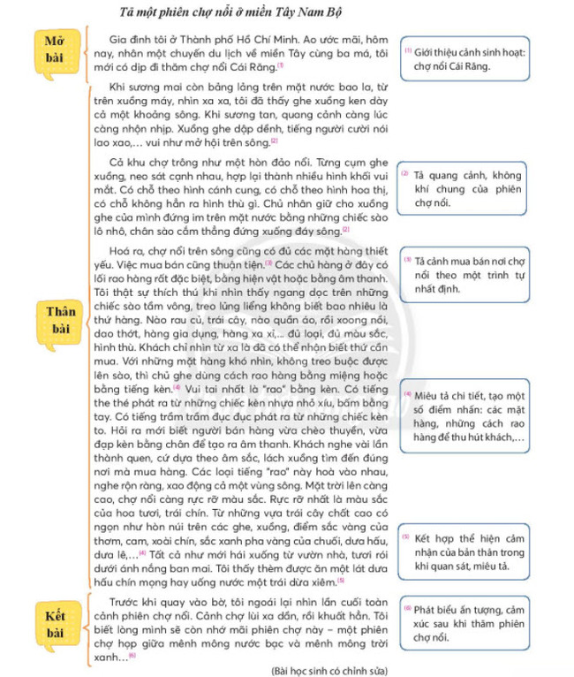
Từ bài viết trên, xác định các đặc điểm của kiểu văn bản tả cảnh sinh hoạt bằng cách trả lời các câu hỏi sau:
1. Đoạn mở bài và kết bài đã đáp ứng được yêu cầu về bài văn tả cảnh sinh hoạt chưa?
2. Tác giả miêu tả cảnh chợ nổi trên sông theo trình tự nào?
3. Bài văn có gợi tả được cử chỉ, hành động của con người gắn với thời gian, không gian cụ thể? Có sự dụng các biện pháp tu từ khi diễn đạt?
4. Người viết có phối hợp các giác quan trong khi quan sát cảnh chợ nổi trên sông?
5. Người viết đã đứng ở đâu để quan sát? Vị trí ấy là cố định hay có dịch chuyển, thay đổi và có giúp việc quan sát thuận lợi hơn không?
6. Từ bài văn trên, em học được những gì về cách miêu tả một cảnh sinh hoạt?
Hướng dẫn trả lời câu hỏi trang 126:
1. Đoạn mở bài và kết bài của bài văn đã đáp ứng yêu cầu của bài văn tả cảnh sinh hoạt.
- Mở bài: giới thiệu cảnh sinh hoạt chợ nổi Cái Răng.
- Kết bài: phát biểu ấn tượn cảm xúc sau khi thăm phiên chợ nổi.
2. Tác giả miêu tả cảnh chợ nổi trên sông theo trình tự từ bao quát đến cụ thể.
3. Bài văn gợi tả được cử chỉ, hành động của con người gắn với thời gian, không gian cụ thể: các tiếng rao trên các con thuyền. Tác giả có sử dụng các biện pháp tu từ khi diễn đạt như so sánh, hoán dụ
4. Người viết có phối hợp các giác quan trong khi quan sát cảnh chợ nổi trên sông gồm: thị giác, thính giác, xúc giác.
5. Người viết đã đứng ở trên xuồng máy để quan sát. Xuồng máy đi trên sông nên tác giả có thể dịch chuyển, thay đổi và có thể quan sát khung cảnh chợ nổi rõ ràng, chi tiết.
6. Thông qua bài văn trên ta có thể nhận biết thêm về kinh nghiệm khi làm bài văn tả cảnh sinh hoạt:
- Để tả cảnh sinh hoạt cần quan sát và dùng lời văn gợi tả, làm sống lại bức tranh sinh hoạt, giúp người đọc hình dung được rõ nét về không khí, đặc điểm nổi bật của cảnh.
- Cần giới thiệu được cảnh sinh hoạt, thời gian, địa điểm diễn ra cảnh sinh hoạt.
- Tả lại cảnh sinh hoạt theo trình tự hợp lí.
- Thể hiện được hoạt động của con người trong thời gian, không gian cụ thể.
- Gợi được quang cảnh, không khí chung, những hình ảnh tiêu biểu của bức tranh sinh hoạt.
- Sử dụng từ ngữ phù hợp, nêu được cảm nhận của người viết về cảnh được miêu tả.
- Đảm bảo cấu trúc bài văn ba phần.
-/-
Vậy là trên đây Đọc tài liệu đã hướng dẫn các em hoàn thiện phần soạn bài Viết bài văn tả cảnh sinh hoạt trang 126 Ngữ văn 6 tập 1 (Chân trời sáng tạo). Chúc các em học tốt.

